INTITUTO TECNOLÓGICO Y DE ESTUDIOS SUPERIORES DE MONTERREY

CAMPUS TOLUCA

PROYECTO FINAL

TC1031 GRUPO 1

Programación y estructura de datos

Una empresa desea controlar su inventario de productos manteniendo siempre actualizada la existencia de los mismos. Al mismo tiempo desea llevar un registro histórico de los movimientos de cada producto dentro de su almacén.

Para ello ha definido dos archivos, el archivo de productos que llamará **productos.txt** y el archivo de movimientos de los productos que llamará **moviminetos.txt.**

A continuación se define la estructura de cada uno de los archivos

**ARCHIVO DE productos.txt**

|  |  |  |  |
| --- | --- | --- | --- |
| Campo | Tipo | Tamaño | Observaciones |
| Clave | Entero | 5 | Clave del producto entre 1 y 99,999 |
| Nombre | Char | 20 |  |
| Familia | Char | 20 | Familia a la que pertenece el producto: frutas, verduras, lácteos, electrónica, etc. |
| Unidad de Medida | Char | 20 | Indica la unidad en que se mide la existencia del producto, litros, kilos, piezas, etc. |
| Precio Unitario | Entero | 6 | Entre 1 y 999,999 indica el precio por cada unidad del producto |
| Existencia Inicial | Entero | 6 | Existencia con la que se registra el producto la primera vez que se da de alta, entre 1 y 999,999 |
| Existencia Actual | Entero | 6 | Existencia actual del producto, indica la cantidad de producto existente en unidades de medida del producto, cada movimiento que se registre debe actualizar esta existencia. Entre 1 y 999,999 |
| Stock Mínimo | Entero | 6 | Indica la cantidad mínima de unidades que debe haber en el almacén antes de volver a ordenar el producto. Entre 1 y 999,999 |
| Stock Máximo | Entero | 6 | Indica la cantidad máxima de unidades que puede haber en el elamacén antes de poner en oferta dicho producto. Entre 1 y 999,999 |

**ARCHIVO DE movimientos.txt**

|  |  |  |  |
| --- | --- | --- | --- |
| Campo | Tipo | Tamaño | Observaciones |
| Clave | Entero | 5 | Clave del producto para el que se registra el movimiento |
| Fecha | Char | 10 | Fecha en que se registra el movimiento |
| Cantidad | Entero | 6 | Entre 1 y 999,999. Cantidad de unidades de este movimiento |
| Tipo de Movimiento | Char | 1 | Indica si el movimiento es de entrada al almacén o de salida:  S=Salida del producto del almacén  E=Entrada del producto al almacén |
| Sub Tipo Movimiento | Char | 1 | Indica el motivo de entrada o salida del producto del almacén  C=Compra (Entrada)  D=Devolución del cliente (Entrada)  V=Venta del producto (Salida)  P=Devolución al Proveedor (Salida)  M=Merma (Salida) |

**Recuerde que es de suma importancia RESPETAR LA ESTRUCTURA Y ORDEN de cada uno de los archivos, así como el nombre de los mismos.**

**Todas y cada una de las acciones deberán llevarse a cabo en una LISTA DOBLEMENTE enlazada por lo que es muy importante cargar los archivos a las listas al iniciar el programa y posteriormente descargar las listas cada que haya cambios que afecten el contenido de los archivos.**

Menú Principal

Para iniciar su programa deberá despegar el **Manú Principal**, que es el que controlará la operación de todo el sistema. Las opciones de este menú son las siguientes:

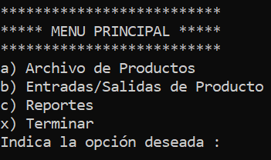

**Observe que el menú está definido con letras y SIEMPRE se usará la letra “x” para terminar**

**Opción “a”: Archivo de Productos (Menú Principal)**

Esta opción nos llevará a un submenú de operaciones al archivo de productos, las opciones de dicho sub menú son las siguientes:

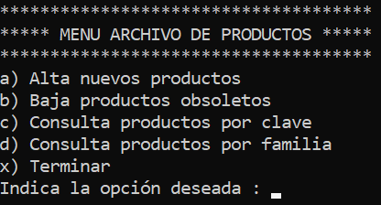

**Opción “b”: Entradas/Salidas de Productos (Menú Principal)**

Esta opción nos llevará a un submenú de movimientos de los productos, las opciones de dicho sub menú son las siguientes:

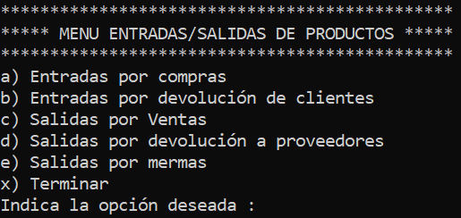

**Opción “c”: Reportes (Menú Principal)**

Esta opción nos llevará a un submenú de reportes, las opciones de dicho sub menú son las siguientes:

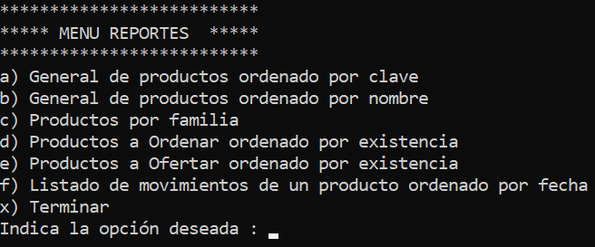

**Opción “x”: Terminar (Menú Principal)**

Esta opción terminará el sistema.

Para comprender mejor lo anterior observe el siguiente diagrama:

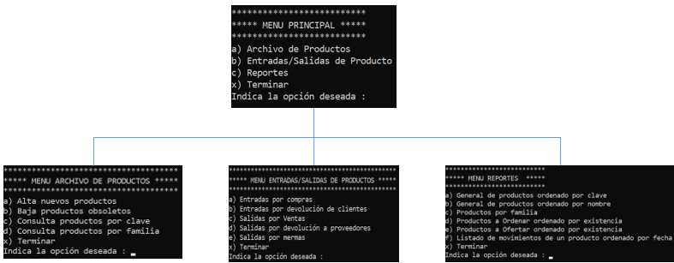

Es importante observar los siguientes aspectos:

1. Sólo hay un menú principal
2. A partir del menú principal podemos llegar a cualquiera de los sub menús
3. Al seleccionar la opción “x” en cualquiera de los sub menús debemos regresar al menú principal
4. Al seleccionar la opción “x” en el menú principal el programa deberá terminar.

**Valor por el correcto funcionamiento y enlace de cada uno de los menús 10 puntos**

Menú de Archivo de Productos



**Opción “a”: Alta de nuevos productos (Menú Archivo de Productos)**

Esta opción nos permitirá agregar nuevos productos a la lista doblemente enlazada y al mismo tiempo debemos actualizar el archivo de texto.

Debe solicitar todos los datos del archivo **menos la existencia actual,** la cual será igual a la existencia inicial la primera vez que damos de alta al producto.

Se deben validar los siguientes aspectos para cada dato:

1. La clave de producto debe estar entre 1 y 99,999
2. La clave de producto no se puede duplicar en la base de datos
3. El nombre del producto debe tener al menos un caracter y máximo 20 cracateres
4. La familia del producto debe tener al menos un caracter y máximo 20 cracateres
5. La unidad de medida del producto debe tener al menos un caracter y máximo 20 cracateres
6. El precio unitario debe estar entre 1 y 999,999 pesos
7. La existencia Inicial debe estar entre 1 y 999,999 unidades
8. Recuerde que **no debe solicitar la existencia actual** ya que esta será igual a la existencia inicial cuando damos de alta el producto
9. Stock Mínimo debe estar entre 1 y 999,999 Unidades
10. Stock Máximo debe estar entre 1 y 999,999 Unidades

Cuando todos los campos sean correctos su programa deberá actualizar la lista doblemente enlazada y al mismo tiempo descargar la información al archivo de texto **productos.txt.**

**Valor por las validaciones, la actualización de la lista y la actualización del archivo 10 puntos**

**Opción “b”: Baja de productos obsoletos (Menú Archivo de Productos)**

Esta opción deberá solicitar la clave del producto a eliminar y verificar que exista en el archivo de productos. En caso de no existir deberá marcar el mensaje de error correspondiente y regresar al menú de “Archivo de productos”.

En caso de si existir deberá eliminar de la lista doblemente enlazada el nodo correspondiente al producto, así como todos los nodos de la lista de movimientos.

Posteriormente deberá actualizar ambos archivos, el de **productos.txt** y el de **movimientos.txt**

**Valor por las validaciones, la actualización de la lista y la actualización de los archivos 10 puntos**

**Opción “c”: Consulta de productos por clave (Menú Archivo de Productos)**

Esta opción deberá solicitar la clave del producto a consultar y verificar que exista en el archivo de productos. En caso de no existir deberá marcar el mensaje de error correspondiente y regresar al menú de “Archivo de productos”.

En caso de si existir deberá mostrar TODOS los datos correspondientes al producto indicado.

La consulta debe realizarse sobre la lista doblemente enlazada

**Valor por las validaciones, y consulta correcta 5 puntos**

**Opción “d”: Consulta de productos por familia (Menú Archivo de Productos)**

Esta opción deberá solicitar una familia y mostrar un LISTADO de los productos pertenecientes a esta familia.

El listado se debe obtener a partir de la lista doblemente enlazada

**Valor por mostrar la lista correctamente filtrada y de forma clara y ordenada 5 puntos**

**Opción “x”: Terminar**

Esta opción nos debe regresar al menú principal

Menú de Entradas/Salidas de Productos



**Opción “a” : Entradas por compras**

En este caso sólo se debe solicitar la clave y cantidad del movimiento, la fecha debe obtenerla a partir de la fecha del sistema.

En este caso el **tipo de movimiento deberá ser “E”** ya que se trata de una compra y el **sub tipo de movimiento** deberá ser una “C”, ambos valores deben ser asignados de forma automática por lo tanto no se piden al usuario.

En este caso se debe **actualizar la existencia actual** del producto **sumando** la cantidad de unidades del movimiento en el archivo de **productos.txt. A**l mismo tiempo se debe crear un nuevo registro en el archivo de **movimientos.txt** que grabará la información del movimiento.

**Ambas operaciones se deben realizar en las listas doblemente enlazadas y posteriormente se deben descargar a los archivos.**

**Valor por la acción completa y correcta 5 puntos**

**Opción “b” : Entradas por devolución del cliente**

En este caso sólo se debe solicitar la clave y cantidad del movimiento, la fecha debe obtenerla a partir de la fecha del sistema.

En este caso el **tipo de movimiento deberá ser “E”** ya que se trata de una entrada al almacén y el **sub tipo de movimiento** deberá ser una “D”, ambos valores deben ser asignados de forma automática por lo tanto no se piden al usuario.

En este caso se debe **actualizar la existencia actual** del producto **sumando** la cantidad de unidades del movimiento en el archivo de **productos.txt.** Al mismo tiempo se debe crear un nuevo registro en el archivo de **movimientos.txt** que grabará la información del movimiento.

**Ambas operaciones se deben realizar en las listas doblemente enlazadas y posteriormente se deben descargar a los archivos.**

**Valor por la acción completa y correcta 5 puntos**

**Opción “c” : Salidas por ventas**

En este caso sólo se debe solicitar la clave y cantidad del movimiento, la fecha debe obtenerla a partir de la fecha del sistema.

En este caso el **tipo de movimiento deberá ser “S”** ya que se trata de una salida del almacén y el **sub tipo de movimiento** deberá ser una “V”, ambos valores deben ser asignados de forma automática por lo tanto no se piden al usuario.

En este caso se debe **actualizar la existencia actual** del producto **restando** la cantidad de unidades del movimiento en el archivo de **productos.txt.** Al mismo tiempo se debe crear un nuevo registro en el archivo de **movimientos.txt** que grabará la información del movimiento.

**Ambas operaciones se deben realizar en las listas doblemente enlazadas y posteriormente se deben descargar a los archivos.**

**Valor por la acción completa y correcta 5 puntos**

**Opción “d” : Salidas por devolución a proveedores**

En este caso sólo se debe solicitar la clave y cantidad del movimiento, la fecha debe obtenerla a partir de la fecha del sistema.

En este caso el **tipo de movimiento deberá ser “S”** ya que se trata de una salida del almacén y el **sub tipo de movimiento** deberá ser una “P”, ambos valores deben ser asignados de forma automática por lo tanto no se piden al usuario.

En este caso se debe **actualizar la existencia actual** del producto **restando** la cantidad de unidades del movimiento en el archivo de **productos.txt.** Al mismo tiempo se debe crear un nuevo registro en el archivo de **movimientos.txt** que grabará la información del movimiento.

**Ambas operaciones se deben realizar en las listas doblemente enlazadas y posteriormente se deben descargar a los archivos.**

**Valor por la acción completa y correcta 5 puntos**

**Opción “e” : Salidas por mermas**

En este caso sólo se debe solicitar la clave y cantidad del movimiento, la fecha debe obtenerla a partir de la fecha del sistema.

En este caso el **tipo de movimiento deberá ser “S”** ya que se trata de una salida del almacén y el **sub tipo de movimiento** deberá ser una “M”, ambos valores deben ser asignados de forma automática por lo tanto no se piden al usuario.

En este caso se debe **actualizar la existencia actual** del producto **restando** la cantidad de unidades del movimiento en el archivo de **productos.txt.** Al mismo tiempo se debe crear un nuevo registro en el archivo de **movimientos.txt** que grabará la información del movimiento.

**Ambas operaciones se deben realizar en las listas doblemente enlazadas y posteriormente se deben descargar a los archivos.**

**Valor por la acción completa y correcta 5 puntos**

**Opción “x”: Terminar**

Esta opción nos debe regresar al menú principal

Menú de Reportes



**Opción “a”: General de productos ordenado por clave**

Esta opción debe generar un listado con TODOS los datos de TODOS los productos (menos la existencia inicial, esa no es necesaria en este reporte) registrados en la lista doblemente enlazada, obviamente el contenido de la lista debe coincidir con el contenido del archivo. Además, debe mostrarlos ordenados por clave del producto de menor a mayor.

**Valor por la acción completa y correcta 5 puntos**

**Opción “b”: General de productos ordenado por nombre**

Esta opción debe generar un listado con TODOS los datos de TODOS los productos (menos la existencia inicial, esa no es necesaria en este reporte) registrados en la lista doblemente enlazada, obviamente el contenido de la lista debe coincidir con el contenido del archivo. Además, debe mostrarlos ordenados alfabéticamente por el nombre del producto de menor a mayor.

**Valor por la acción completa y correcta 5 puntos**

**Opción “c”: Productos por familia**

Esta opción deberá solicitar una familia y mostrar un LISTADO de los productos pertenecientes a esta familia.

El listado se debe obtener a partir de la lista doblemente enlazada

Se trata de la misma opción que la **Consultas por familia,** de hecho, puede usar la misma función.

**Valor por mostrar la lista correctamente filtrada y de forma clara y ordenada 5 puntos**

**Opción “d”: Productos a ordenar ordenado por existencia**

Esta opción deberá mostrar un listado con todos los datos de los productos donde la existencia actual sea menor o igual que el stock mínimo, además debe mostrarlos ordenados por la existencia actual de menor a mayor.

El listado se debe obtener a partir de la lista doblemente enlazada

Para lo anterior se recomienda ordenar la lista de menor a mayor por la existencia actual y posteriormente obtener el listado filtrado por la condición de existencia actual menor o igual que stock mínimo

**Valor por mostrar la lista correctamente filtrada y de forma clara y ordenada 5 puntos**

**Opción “e”: Productos a ofertar ordenado por existencia**

Esta opción deberá mostrar un listado con todos los datos de los productos donde la existencia actual sea mayor o igual que el stock máximo, además debe mostrarlos ordenados por la existencia actual de menor a mayor.

El listado se debe obtener a partir de la lista doblemente enlazada

Para lo anterior se recomienda ordenar la lista de menor a mayor por la existencia actual y posteriormente obtener el listado filtrado por la condición de existencia actual mayor o igual que stock máximo

**Valor por mostrar la lista correctamente filtrada y de forma clara y ordenada 5 puntos**

**Opción “f”: Listado de movimientos de un producto ordenado por fecha**

Debe solicitar una clave de producto y validar que dicha clave exista en el archivo de **productos.txt,** en caso de no existir deberá mostrar el mensaje de error correspondiente y regresar al menú de reportes.

En caso de existir se deberá mostrar un listado con TODOS los datos, de TODOS los movimientos correspondientes al producto indicado. Además, debe mostrar el listado ordenado por fecha.

El listado debe tener la siguiente apariencia:

Clave: 1

Nombre: Peras

Familia: Frutas

Fecha Cantidad Entrada/Salida Sub Tipo

-------------------------------------------------------------------

30/10/2020 10 E C

30/10/2020 5 S V

31/10/2020 3 S M

31/10/2020 10 E C

1/11/2020 12 E C

1/11/2020 5 S V

**Valor por mostrar la lista correctamente filtrada y de forma clara y ordenada 10 puntos**

**Opción “x”: Terminar**

Esta opción nos debe regresar al menú principal